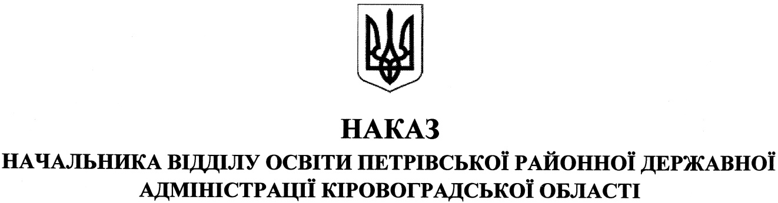

від 22 жовтня 2018 року № 225
смт Петрове
Про проведення громадського огляду
умов утримання, навчання, виховання дітей-сиріт
та дітей, позбавлених батьківського піклування,
і дітей із сімей, які опинилися у складних
життєвих обставинах

Відповідно до основних заходів відділу освіти райдержадміністрації та з метою посилення уваги до проблем дитинства

НАКАЗУЮ:

1. Провести із 23 по 31 жовтня 2018 року громадський огляд умов утримання, навчання, виховання дітей-сиріт, дітей, позбавлених батьківського піклування, та дітей із сімей, які опинилися у складних життєвих обставинах.
2. Директорам закладів загальної середньої освіти:
1) створити комісії з організації, проведення та підведення підсумків громадського огляду;
2) за результатами огляду скласти відповідні акти з висновками та пропозиціями;
3) до 01 листопада 2018 року підвести підсумки громадського огляду та подати у відділ освіти райдержадміністрації акти обстежень (копії) та звіт (2 екземпляри окремо на кожну дитину) про рівень розвитку та знань дитини, наявність шкільного одягу та приладдя, систематичне відвідування уроків, якість виконаних завдань, відвідування гуртків.
3. Контроль за виконанням даного наказу покласти на директора комунальної установи «Петрівський районний центр із обслуговування закладів освіти» МОСКАЛЬЦЯ Г. Л.

В. о. начальника відділу освіти І.ЛУГОВА

